ภาพการอบรมให้ความรู้ประชาสัมพันธ์ด้านภาษีแก่ประชาชนผู้มีหน้าที่ชำระภาษี
วันที่ 27 พฤศจิกายน 2562 ณ ที่ทำการองค์การบริหารส่วนตำบลสระโพนทอง
***********
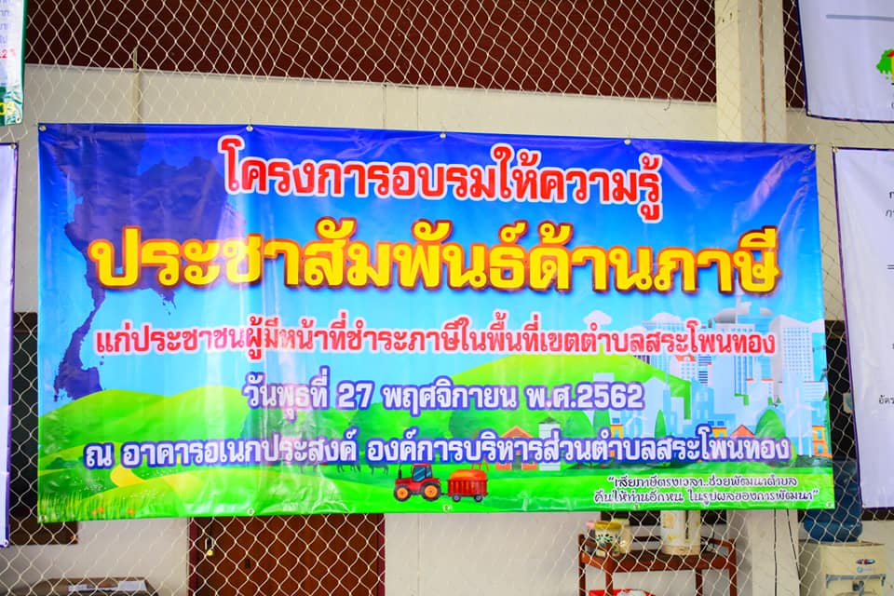

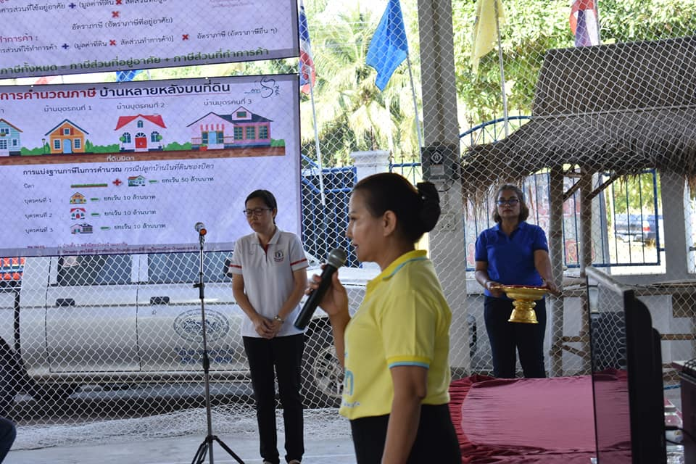
ภาพการอบรมให้ความรู้ประชาสัมพันธ์ด้านภาษีแก่ประชาชนผู้มีหน้าที่ชำระภาษี
วันที่ 27 พฤศจิกายน 2562 ณ ที่ทำการองค์การบริหารส่วนตำบลสระโพนทอง
***********
